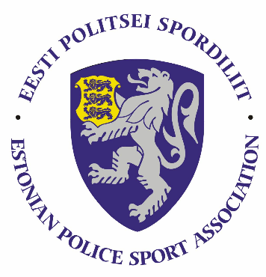

Politsei- ja Piirivalveameti 2022. aasta teenistuspüstolist laskmise meistrivõistluste
Juhend

I. Eesmärk ja ülesanded
- populariseerida laskesporti politseiasutuste teenistujate, abipolitseinike, Sisekaitseakadeemia politsei- ja piirivalvekolledži teenistujate ja kadettide hulgas;
- selgitada Eesti politsei meistrid teenistuspüstolist laskmises.

II. Aeg ja koht
Võistlused toimuvad 5-6.10.2022 Männiku Kaitseliidu lasketiirus (Saku vald, Männiku küla).
Võistlejate nimed ja võistkondade koosseisud registreerida hiljemalt 30.09.2022.
e-meilile rein.kynnap@politsei.ee
Registreerimisel märkida ära laskuri ees- ja perekonnanimi ning millist asutust esindab.

III. Osavõtjad

Politsei teenistuspüstolist laskmise meistrivõistlusel on õigus osaleda politseiasutustes täis- ja osalise tööajaga töötavail teenistujail, abipolitseinikel, Sisekaitseakadeemia politsei-ja piirivalvekolledži teenistujail ja kadettidel. Võistlustel on õigus osaleda ka pensionile läinud politsei- ja piirivalveametnikel ja teenistujatel.

IV. Võistluste kava ja tingimused
Võistlused on individuaalsed ja võistkondlikud. Naiste ja meeste arvestus on eraldi. Naiste ja meeste võistkonna suurus on kolm võistlejat ja võistkonna koosseis tuleb üles anda registreerimisel.

Distants: 25 m
Märkleht: sportlik püstoli ringmärk
Päästiku pinge: vähemalt 2 kg – tulejoonel pisteline päästiku kontroll
Kätehoie: vaba (võib kasutada ühte või kahte kätt ilma lisatoeta)
Võistluslasud: 20 lasku 5-lasuliste seeriatena
Proovilasud: 5 lasku
Aeg: 5 min proovilaskudele, 5 min võistlusseeriale

NB! Võistlusel võib osaleda ainult Politsei- ja Piirivalveameti, Sisekaitseakadeemia, või Kaitsepolitseiameti poolt kinnitatud- või ühekordseks kasutuseks väljastatud teenistuspüstoliga.

Võrdsete silmade arvu korral arvestatakse kõigepealt võistlejate poolt lastud 10-neid, siis 9-id, 8-id jne. Kui see ei selgita võitjat, siis arvestatakse II seeria tulemust. Võistlused peetakse kehtivate laskmise võistlusmääruste järgi. Juhendis määramata küsimused lahendab kohtunikekogu.

Laskemoona tagab võistlejale lähetav asutus (25 padrunit ühe laskuri kohta). Korraldaja ei taga
võistlejale kaitseprille, kõrvaklappe ega vaatlustoru. Laskur on kohustatud võistlemise ajal kandma
kõrvaklappe ning soovitav on ka kaitseprillide kandmine.

V. Protestide esitamine
Protestid esitatakse peakohtunikule kirjalikult 2 tundi peale vahetuse lõppu.

VI. Autasustamine
Esimesele kolmele kohale tulnud mees- ja naislaskurit autasustatakse medali ja võimaluse korral meenega. Võistkondlikus arvestuses autasustatakse kolme esimese mees- ja naiskonna liikmeid medali ning võimaluse korral auhindade või meenetega. Autasustamine toimub pärast võistlust prefektuurides.

VII. Majandamine

Võistluste kulud kannab Eesti Politsei Spordiliit. Võistlus korraldatakse koostöös Kaitseliiduga. Võistlustest osavõtu kulud kannavad lähetavad politseiasutused.

Täpsemat informatsiooni võistluste kohta saab rein.kynnap@politsei.ee; 76478

